2017 m. 46 savaitę didmeninėje prekyboje vidutinės degalų (išskyrus krosnių kuro) kainos mažėjo. Didmeninė dyzelino kaina analizuojamu laikotarpiu sumažėjo 1,2 proc., dyzelino žemės ūkiui – 1,4 proc., automobilių dujų – 2,0 proc., benzino A-95 – 2,1 proc., o krosnių kuro – padidėjo 10,0 proc. Palyginti su 2016 m. atitinkamu laikotarpiu didmeninė dyzelino kaina padidėjo 7,5 proc., dyzelino žemės ūkiui – 13,5 proc., krosnių kuro – 15,2 proc., benzino A-95 – 9,4 proc., o automobilių dujų – sumažėjo 6,0 proc.  
Mažmeninėje prekyboje 2017 m. 46 savaitę vidutinės degalų kainos didėjo. Mažmeninė dyzelino žemės ūkiui kaina analizuojamu laikotarpiu padidėjo 4,6 proc., dyzelino – 1,9 proc., benzino A-95 – 0,9 proc., o automobilių dujų – 1,8 proc. Palyginti su 2016 m. atitinkamu laikotarpiu mažmeninė automobilių dujų kaina padidėjo 1,8 proc., dyzelino žemės ūkiui – 13,3 proc., dyzelino – 7,9 proc., o benzino A-95 – 7,3 proc.  
Didžiuosiuose Lietuvos miestuose (Vilniuje, Kaune, Klaipėdoje ir Šiauliuose) analizuojamu laikotarpiu vidutinės mažmeninės degalų kainos kito įvairiai.  
Savaitės pradžioje Niujorko biržoje šviesiosios naftos kaina buvo apie 57,05 USD už barelį, o pabaigoje ji kainavo apie 55,55 USD už barelį. 2017 m. 46 savaitę šviesiosios naftos kaina šioje biržoje sumažėjo 2,6 proc.  
Vidutinės degalų kainos Lietuvos rinkoje 2017 m. 46 savaitę

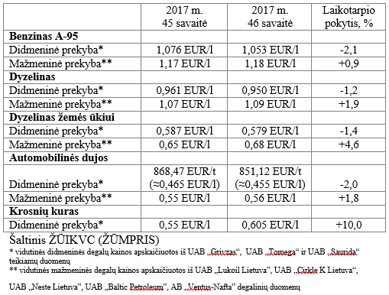

Vidutinės mažmeninės degalų kainos didžiuosiuose Lietuvos miestuose 2017 m. 46 savaitę

